实验五 广域网动态路由配置实验

学生姓名： 黄晨箬 学 号： 6109119066 专业班级：计算机类193班

实验类型：□验证 □综合 □设计 □创新 实验日期：2021.05.30 实验成绩：

1. **实验目的**

本实验主要完成使用帧中继广域链路连接的两个网络，基于路由协议 RIP 和 OSPF 的网络路由配置实验。

1. **实验设备**

Packet Tracer 5.0

1. **实验要求**
2. 了解 RIP、OSPF 协议的工作原理及其特点。
3. 按网络拓扑图连接各设备构建网络。
4. 按要求配置网络
5. **路由协议简介与配置命令**

RIP 作为一种内部网关协议（IGP），它是一种距离矢量路由协议。它的度量就为其跳数， 最大跳数为 15 跳，超过 15 跳就认为是目的地址不可达。利用带毒性的水平分割来避免回 路。RIP V2 有 V1 两个版本，主要区别：V2 带子网掩码。V1 不带；广播地址不同；V2 支持认证。

.RIP V2 配置命令：

(config)# router rip

(config-router)# version 2

(config-router)# network network /*为要通告的自身的网段*/

OSPF 作为一种内部网关协议（IGP），用于在同一个自治域（AS）中的路由器之间发布 路由信息。它是一种链路状态协议，OSPF 具有支持大型网络、路由收敛快、占用网络资源 少等优点。

OSPF 配置命令

(config)#router ospf /*启用 OSPF

(config-router)#network network wild-netmask area Area-ID /*指定宣告网络

# show ip route /*查看路由

# show ip protocol

1. **实验步骤**

（1）RIP配置

实验拓扑图：

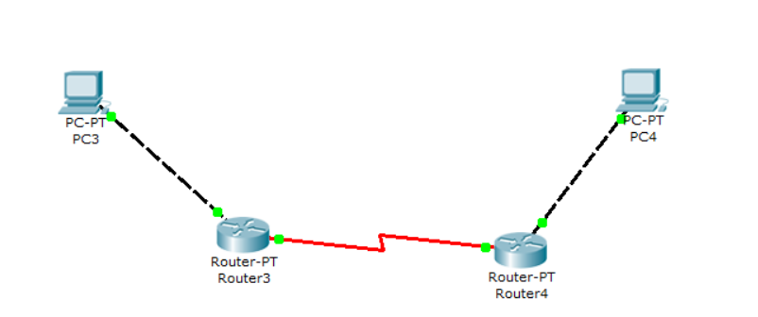

Router3 S2/0接口与Fa0/0接口设置：

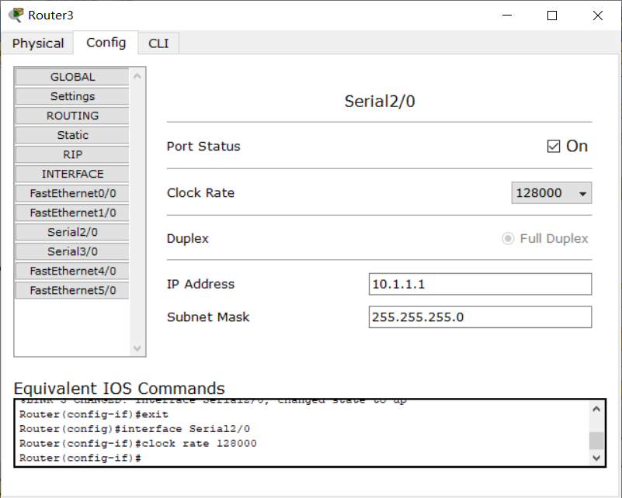

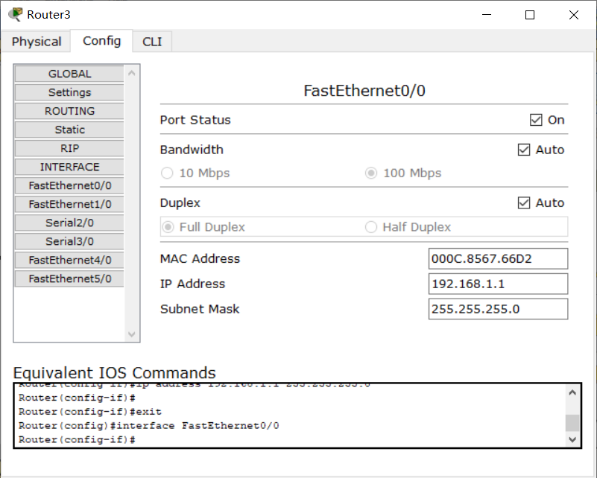

同理，配置Router4：

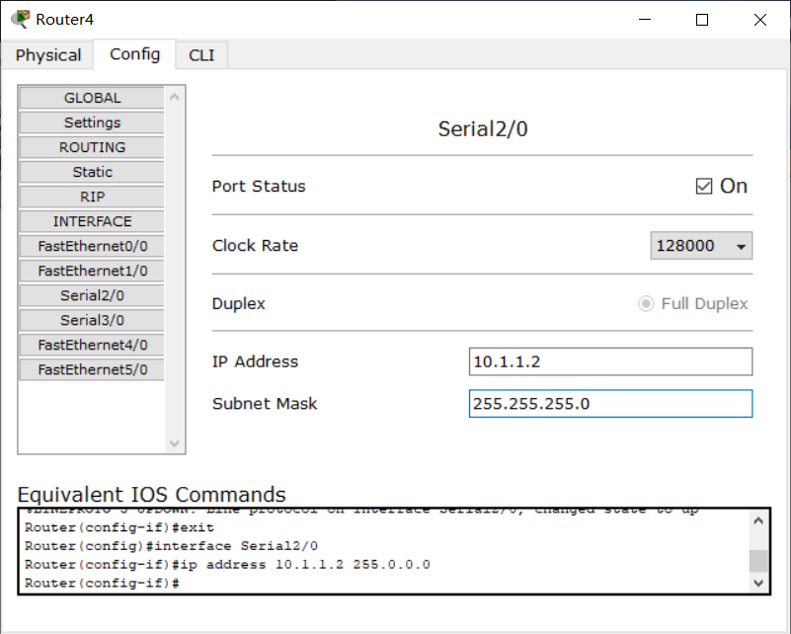

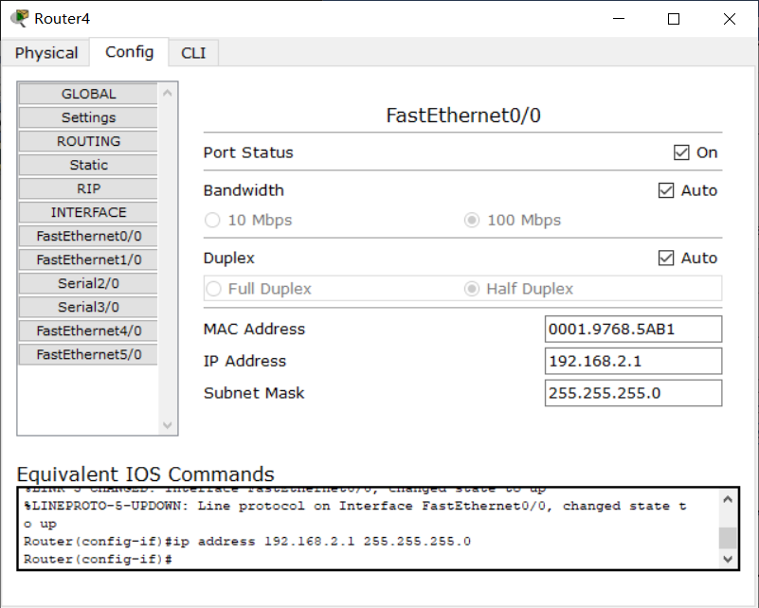

检测此时两者之间的连接情况:

Router3：

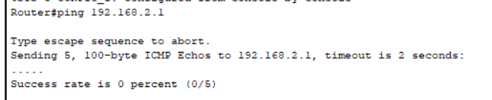

Router4：

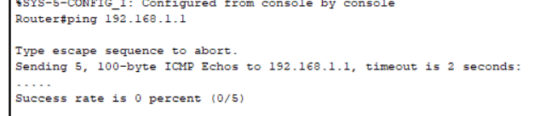

配置两台路由器的RIP:

Router3：

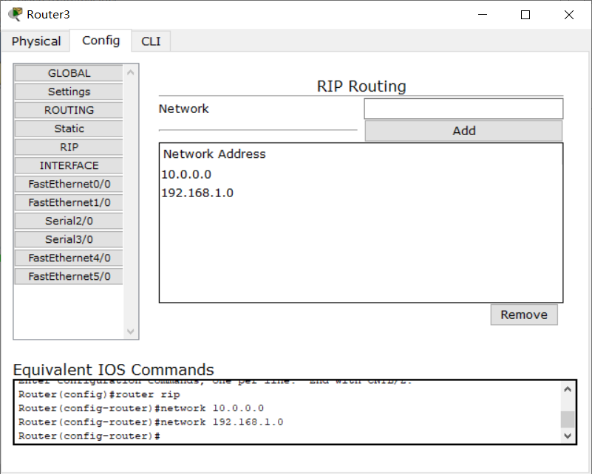

Router4：

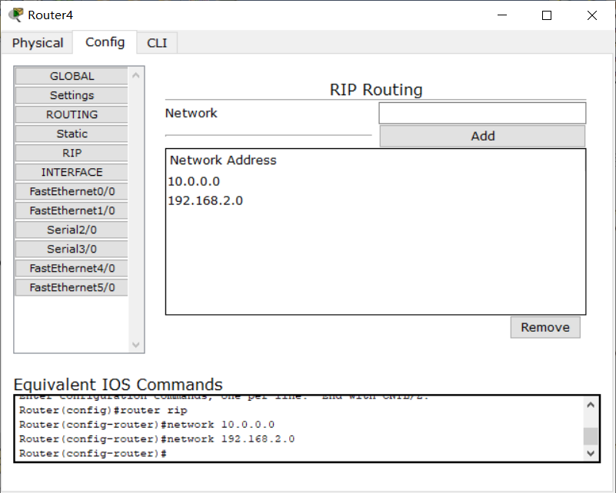

查看路由表内容：

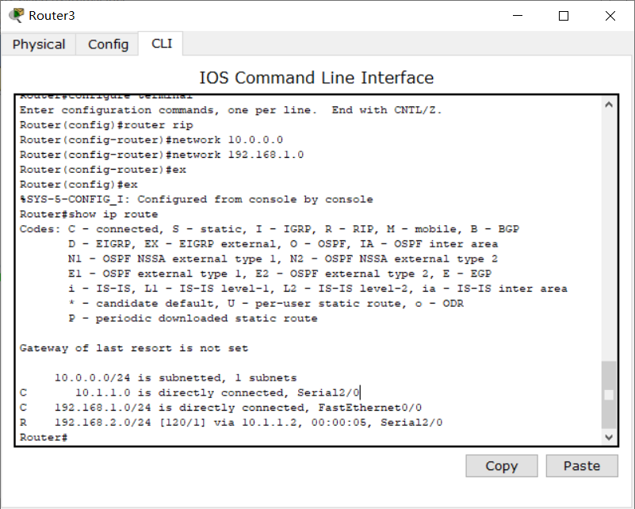

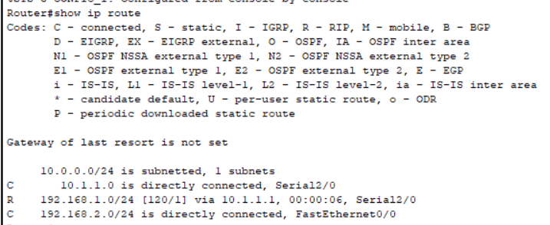

测试RIP后的结果：

Router3：

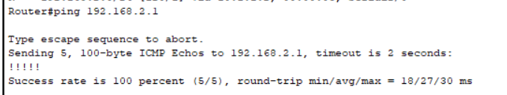

Router4：

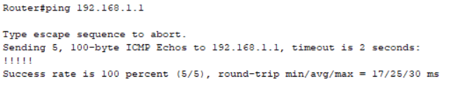

（2）OSPF配置

实验拓扑图：

配置接口：

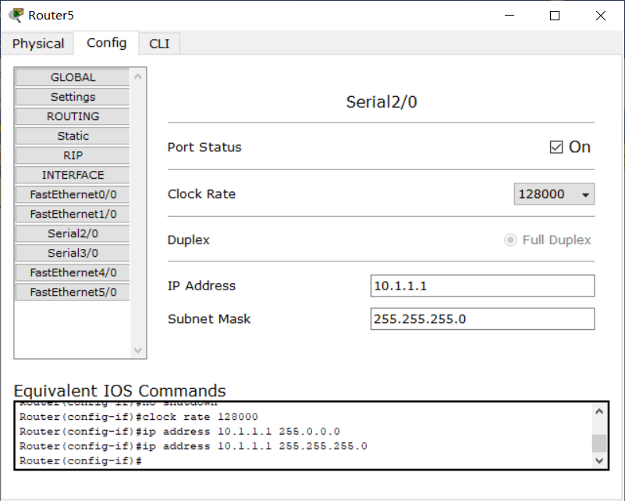

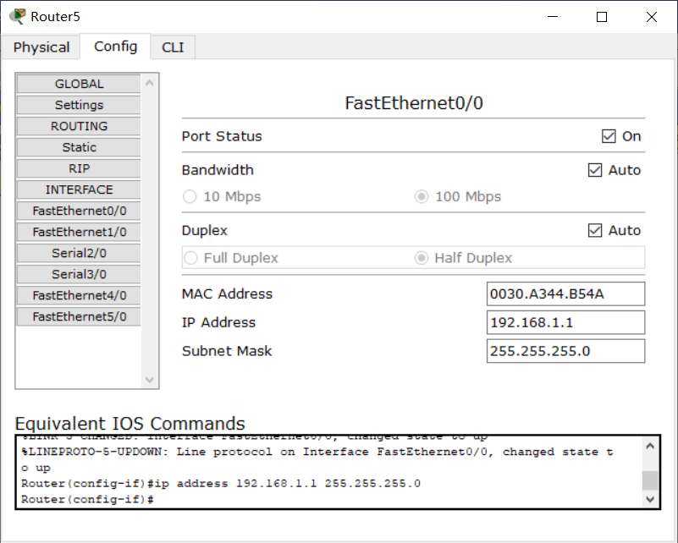

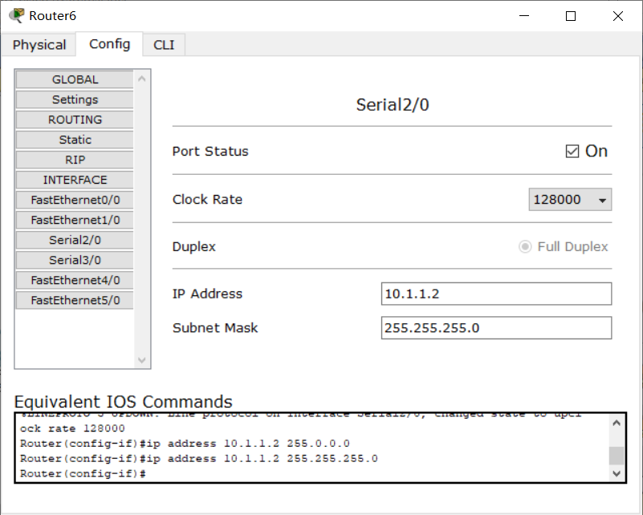

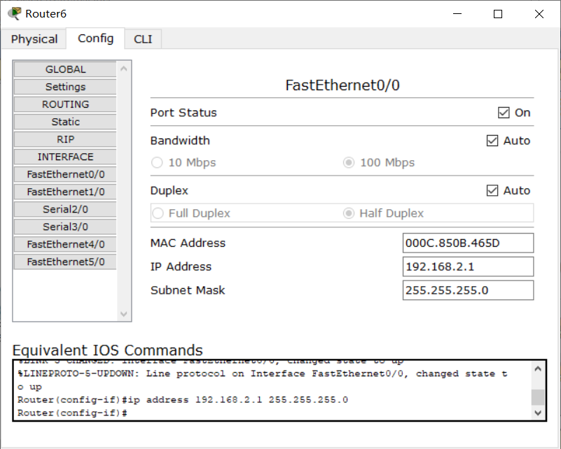

接下来配置OSPF

Router5：

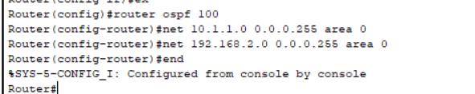

Router6：

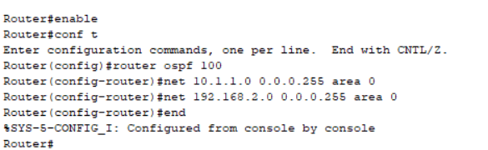

查看路由表内容

Router5：

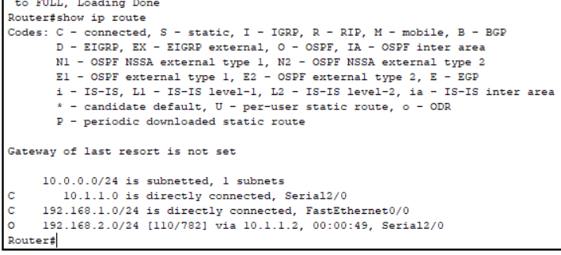

Router6“

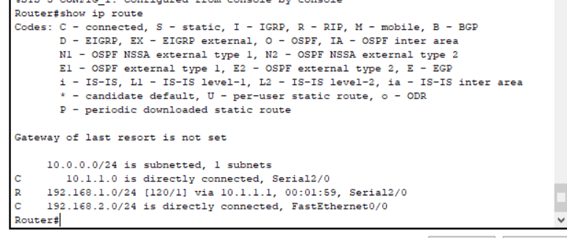

在这里出现了错误，本来应该是出现行头为O的路由，因为是为OSPF学习得来的，但是却出现的是以R为开头得路由，经过反复测试之后依然是该结果。

接下来进行ping测试：

Router5：

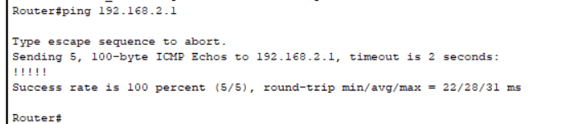

Router6：

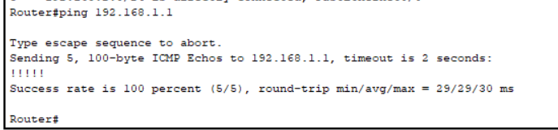

测试并未出现错误。

1. **实验结论:**

此次实验配置广域网的动态路由,有两个协议RIP协议与OSPF协议。在本次实验中，我对 RIP、OSPF 协议的工作原理及其特点有了更深的了解与体会。

在实验过程中，在OSPF协议的验证实验时，有一个在配置之后不是从OSPF学习得来的路由，而是从RIP协议得来。为了得到正确的结果，我依照实验指导书，重新进行了多次验证，依然没有得出正确的结果。